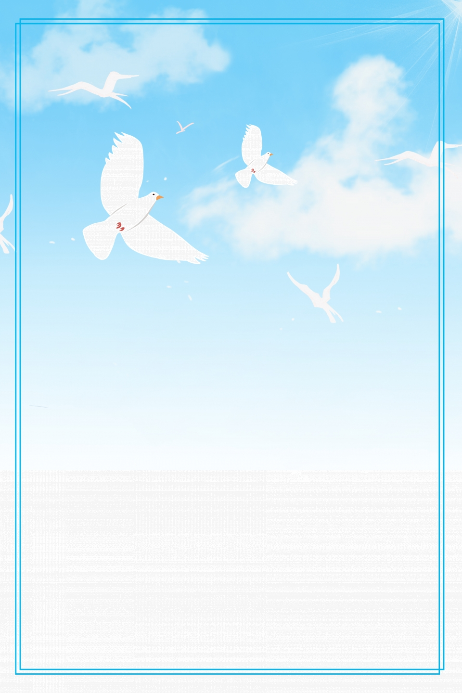
Консультация для родителей
«Дети и открытые окна»
Уважаемые родители!
Ежегодно с наступлением лета отмечается рост несчастных случаев, которые связанны с выпадением маленьких детей из окон.
В связи с этим просим Вас в жаркое время года особое внимание уделять безопасности детей в квартирах.
Многие родители забывают о том, что открытое окно может оказаться смертельно опасным для ребёнка. Некоторые родители разрешают своим детям играть на подоконниках. Ребёнок должен знать и понимать, что подоконник не место для игр и развлечений! Иногда, даже несколько секунд наедине с раскрытым окном могут привести к непоправимым последствиям.
По статистике чаще всего из окон выпадают дети в возрасте от 1 года (когда ребёнок только начинает ходить) и до 5-6 лет. Чтобы эта печальная статистика не увеличивалась, родителям необходимо быть более бдительными и следить за детьми в квартирах, не оставлять их без присмотра в помещениях с открытыми окнами.
Элементарные меры безопасности и Ваша бдительность помогут сохранить жизнь и здоровье Ваших детей!

Запомните 7 правил, чтобы не допустить гибели вашего ребёнка!

1 правило: Не оставлять окно открытым, поскольку достаточно отвлечься на секунду, которая может стать последним мгновением в жизни ребёнка или искалечить её навсегда. Пока ребёнок находится в помещении, открываете окна только в режиме «проветривание». Поставьте на оконные ручки стопоры, не позволяйте открывать окно настежь, или снимите и уберите ручки, чтобы ребёнок не мог открыть окно сам.
2 правило: Не использовать москитные сетки без соответствующей защиты окна.
Ребёнок видит некое препятствие впереди, уверенно упирается на него, и в результате может выпасть вместе с сеткой, которая не рассчитана на вес даже годовалого ребёнка.
3 правило: Не оставлять ребёнка без присмотра, особенно играющего возле окон, стеклянных дверей.
4 правило: Не оставлять возле окон предметы или мебель, которые могут послужить ребёнку ступенькой для того, чтобы залезть на подоконник.
5 правило: Не позволять детям прыгать на кровати или другой мебели, расположенной вблизи окон.
6 правило: Подбирайте тщательно аксессуары на окна. В частности средства
солнцезащиты, такие как жалюзи и рулонные шторы должны быть без свисающих шнуров и цепочек. Ребёнок может с их помощью взобраться на окно или запутаться в них, тем самым спровоцировать удушье.
7 правило: Установить на окна блокираторы, препятствующие открытию окна ребёнком самостоятельно.
8 правило: Регулярно объяснять детям, что открытое окно – это опасно!

